

**Ny og meget kompakt utgangsskilleforsterker**

Den nye 6,2 mm smale utgangsskilleforsterkeren Mini MCR-SL-IDS-I-I i produktserien Mini Analog overfører 4…20 mA-signaler galvanisk adskilt fra styringen til en last i felten som for eksempel I/P-omformere, reguleringsventiler og visninger.

Det galvaniske skillet følger mellom inngang, utgang og forsyning.  
I tillegg kan HART-dataprotokollene overføres toveis slik at ytterligere informasjon kan sendes eller mottas fra feltutstyret. Dermed kan for eksempel tilstanden til reguleringsventiler overvåkes konstant. Etter ønske forsynes modulene via tilkoblingsklemmene eller samlet via T-konnektoren, og da med en spenning fra 19,2 til  
30 V DC. Forsyning via T-konnektoren åpner for bruk på en Termination Carrier. Ved hjelp av denne systemkablingsløsningen kobles opptil 16 utgangssignaler raskt og feilfritt til styresystemer.

Skilleforsterkerne Mini Analog har smal byggform, noe som sparer plass og dermed holder kostnadene nede. Modulene er å få med både skru- og fjærkrafttilkoblingsteknikk.

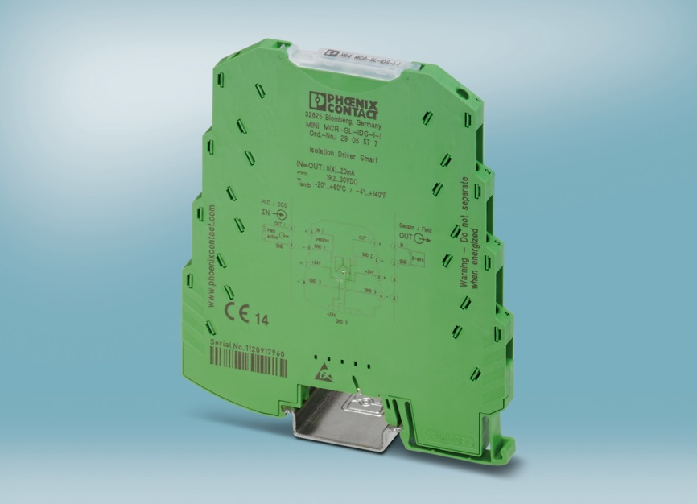

Referanse til presseservice: **4697 / TS**